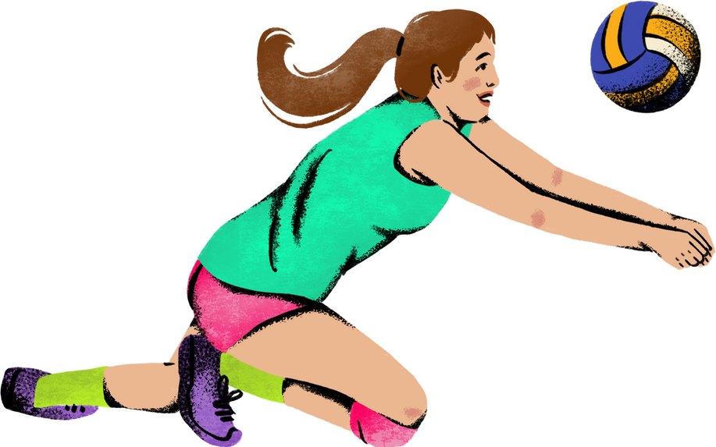

N O M B R E : F E C H A :

VOLEIBOL

TEMPORADAAS2IG0N23AT-U2R0A2:4 PRUEBASPDREOAYCECCETSOO: